MSI nagradza swoich użytkowników - podziel się opinią i zgarnij nawet 150 euro na gry
MSI uruchomiło kolejną edycję programu lojalnościowego Shout Out for MSI, który łączy zakup komponentów komputerowych z nagrodą finansową dla klientów. Akcja trwa od 10 kwietnia do 30 czerwca 2026 roku lub do wyczerpania puli nagród.

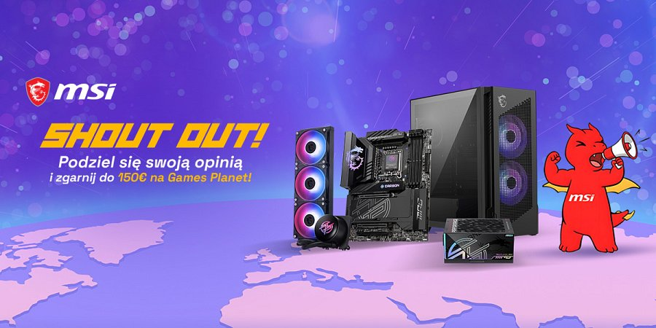
Zasada jest prosta: im więcej produktów MSI, tym większa nagroda
Uczestnicy, którzy zakupią kwalifikujące się produkty MSI i opublikują recenzje na stronie sprzedawcy lub wskazanej platformie, otrzymują cyfrowe doładowanie do platformy Games Planet o wartości do 150 euro (warunkiem skorzystania z promocji jest to, że każdy z produktów w zestawie musi pochodzić z innej linii produktowej MSI):
l 2 produkty: 50 € na Games Planet
l 3 produkty: 80 € na Games Planet
l 4 lub więcej produktów: 150 € na Games Planet
Jakie produkty biorą udział w promocji?
Akcja obejmuje szerokie portfolio podzespołów z serii MEG i MPG:
l Płyty główne - m.in. MEG X870E GODLIKE MAX, MPG X870E CARBON WIFI (AMD) oraz MEG Z890 GODLIKE, MPG Z890 CARBON WIFI (Intel);
l Obudowy PC - m.in. MEG MAESTRO 700L PZ, MPG VELOX 300R AIRFLOW PZ, MPG GUNGNIR 300R AIRFLOW;
l Chłodzenie cieczą - MPG CORELIQUID P13 360 (wersja standardowa i biała);
l Zasilacze - seria MEG i MPG z certyfikatem PCIe 5.0, m.in. MEG Ai1600T PCIE5, MPG Ai1300TS PCIE5, MPG A1000GS PCIE5
Pełna lista kwalifikujących się modeli dostępna jest na stronie promocji.
Jak wziąć udział?
1. Kup produkty MSI u autoryzowanego sprzedawcy;
2. Zarejestruj produkty na koncie MSI Member Center (account.msi.com);.
3. Opublikuj recenzję każdego produktu na stronie sprzedawcy lub wskazanej platformie;
4. Prześlij link do recenzji oraz zdjęcie naklejki z numerem seryjnym produktu przez profil MSI;
5. Po weryfikacji (do 14 dni roboczych) nagroda zostanie wysłana na podany adres e-mail.

